**Chapitre 1. La transmission du matériel génétique au cours de la reproduction cellulaire**

**Introduction** : Rappels de Troisième et seconde

Polycopié RAPPEL

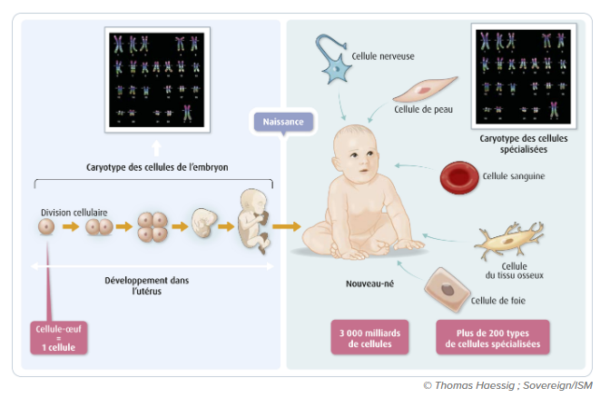

Toutes les cellules de l’organisme proviennent des divisions successives**: les** **mitoses** d’une cellule œuf. Toutes les cellules de l’organisme possèdent l’ensemble du programme génétique identique à la cellule œuf. Celui-ci est composé de 46 chromosomes classés par paires, on parle de caryotype.

La 23ème paire est la paire de chromosome sexuel XX chez les femmes et XY chez les hommes.

Seuls les ovules et les spermatozoïdes possèdent 23 chromosomes, ils sont issus d'une autre division cellulaire appelée **méiose**.

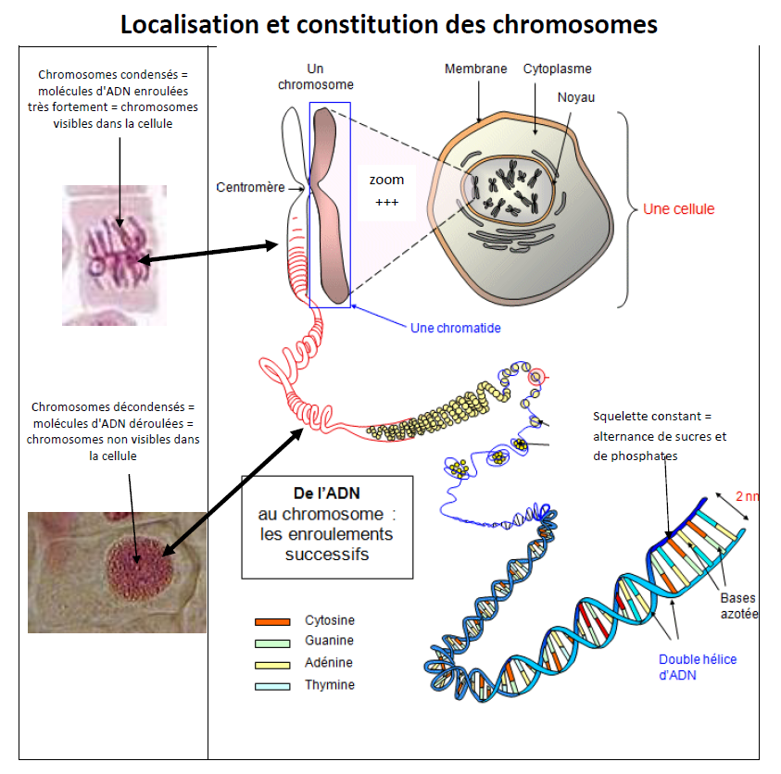**Rappel sur la molécule d’ADN**

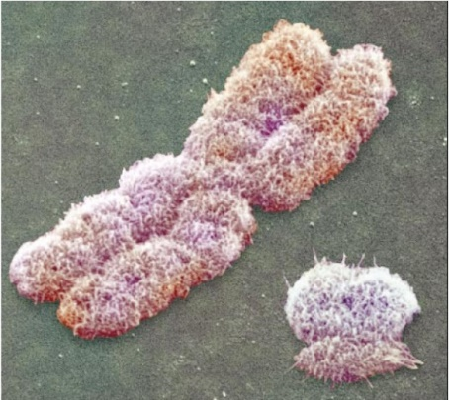

Chromosomes X et Y

Chacuned’un

des

chromatides

chromosome

est

constituéemolécule

d’une

unique

d’ADN (Acide

Désoxyribonucléique) extrêmement condensée.

L’ADN est constitué de deux brins complémentaires (ou chaînes), reliés face à face en une double hélice. Chaque brin contient une succession de nucléotides.

Les nucléotides se distinguent par leur base azotée : A, T ,C ou G.

Les chromosomes sont présents en deux exemplaires dans le noyau des cellules. Chez l’Homme, 46

Chromosomes donc 23paires.

Ces deux chromosomes dits **homologues** possèdent les mêmes gènes à chaque locus.

Un gène peut exister sous différentes versions : les allèles.

**Rappels de DEFINITIONS :**

**Programme génétique**=Ensemble des informations génétiques qui déterminent les caractères héréditaires d’un individu.

**Chromosomes**= Sont soit en forme de filaments, soit de bâtonnets selon la phase du cycle cellulaire. Ils sont contenus dans le noyau des cellules et portent les informations génétiques. Chez l’homme : 23 paires par cellule (dont 1 paire de chromosomes sexuels). Ils sont formés d’une ou de deux chromatides selon leur état simple ou double.

**Gène**=Portion d’un chromosome qui commande l’expression d’un caractère héréditaire précis.

**Allèle**=Désigne chacune des différentes versions possibles d’un même gène.

L’**ADN** (Acide Désoxyribonucléique)est la molécule qui compose le chromosome. Elle est en forme de double hélice et est composée de 2chaînes de nucléotides. Ces dernières sont reliées de façon complémentaire (A avec T et C avec G).

L’ADN est constitué de nombreuses séquences de nucléotides situées les unes à côté des autres: ce sont les gènes.

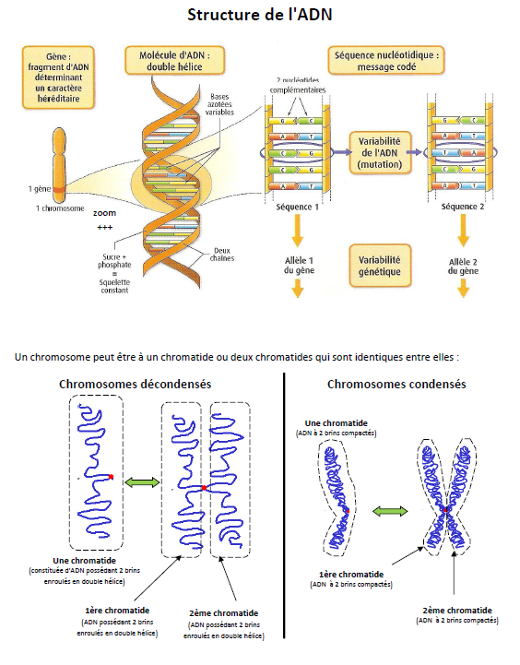

**Problème ;**

**Comment expliquer la transmission conforme et globale de l’information génétique de cellule à cellule ?**

**Activité : les états de l’ADN dans la cellule/****voir le polycopié**

Les chromosomes sont visibles au microscope en mitose, ils semblent disparaitre lors de l’interphase .Le programme génétique est pourtant tout le temps présent dans la cellule.

**Problème : Expliquer les différents aspects du matériel génétique au cours d’un cycle cellulaire.**

**Question** : En utilisant l’ensemble des documents **rédigez un texte** qui résume les modifications d’aspects du programme génétique au cours d’un cycle cellulaire (discuter de l’utilité de ces modifications).

**Problématique identifiée :** **On se demande quelles sont les modifications de l'aspect du programme génétique au cours d'une cycle cellulaire ?**

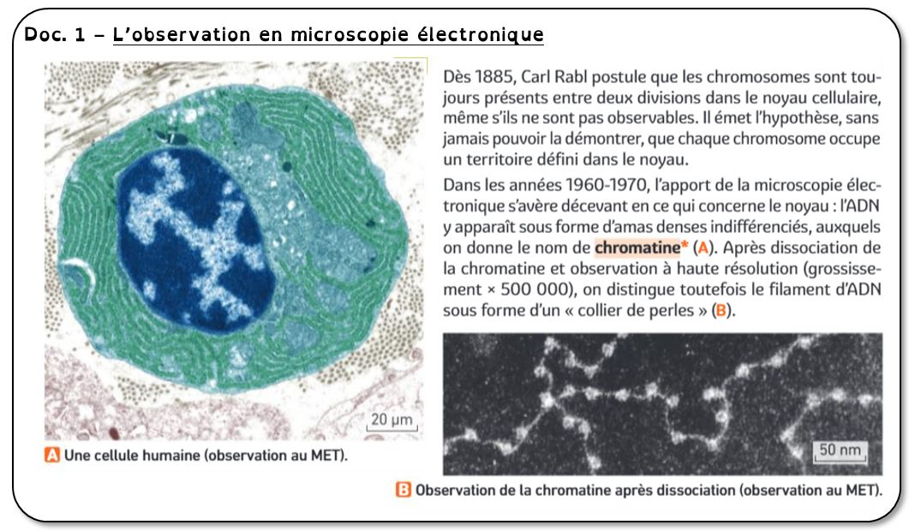

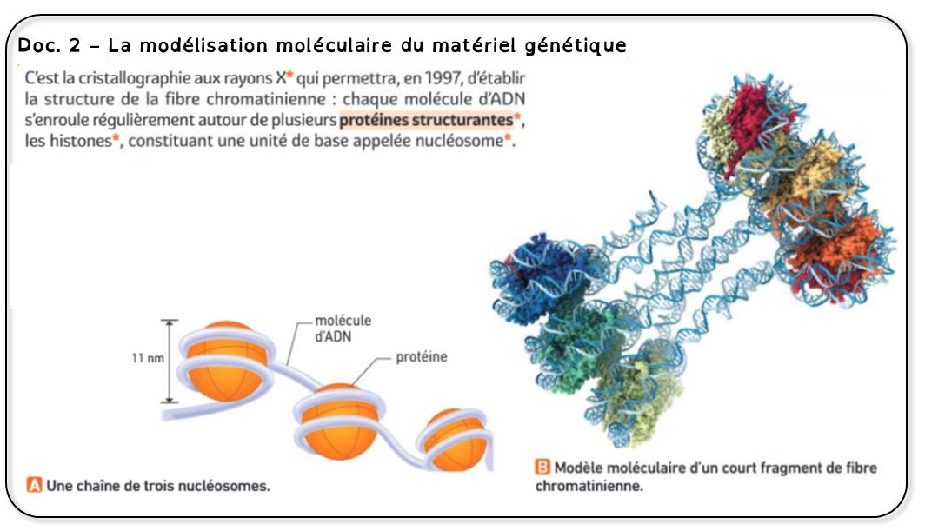

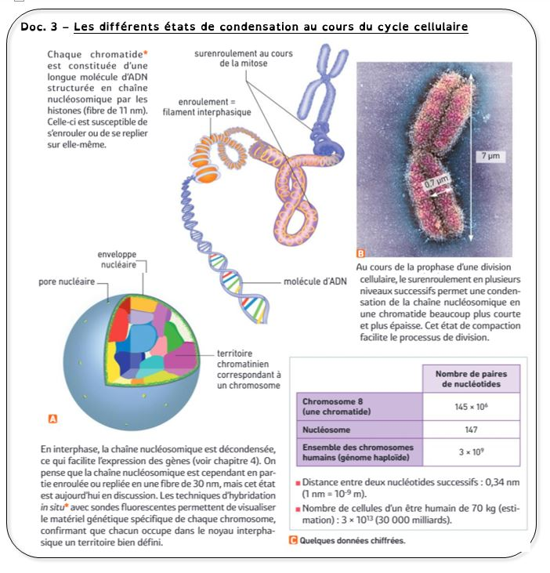

**Calculez :**

a) la longueur de l’ADN d’un chromosome,

b) la longueur de l’ensemble de l’ADN d’une cellule,

c) la longueur de l’ensemble de l’ADN des cellules d’un être humain.

En savoir plus : [https://leblogdelaprofdesvt.webnode.fr/news/a1-les-chromosomes-au-cours-du-cycle-cellulaire/](https://leblogdelaprofdesvt.webnode.fr/news/a1-les-chromosomes-au-cours-du-cycle-cellulaire/?utm_source=copy&utm_medium=paste&utm_campaign=copypaste&utm_content=https%3A%2F%2Fleblogdelaprofdesvt.webnode.fr%2Fnews%2Fa1-les-chromosomes-au-cours-du-cycle-cellulaire%2F)

**Correction** :

**Introduction avec problématique identifiée :On se demande quelles sont les modifications de l'aspect du programme génétique au cours d'une cycle cellulaire.**

**J’utilise mes connaissances** : **N**ous savons qu’un cycle cellulaire comporte 2 phases : l’interphase et la mitose.

D’après le doc1 et 2, nous apprenons que l’ADN s’enroule deux fois autour de protéines : « les histones ». Il forme ainsi une sorte de collier de perles, la chaine nucléosomique. C’est sous cet aspect que se trouvent les molécules d’ADN en **interphase,** formant dans le noyau des amas diffus : la chromatine.

Par ailleurs, au début d’une division cellulaire, la chaine nucléosomique s’enroule ou se replie sur elle-même plusieurs fois. L’ADN est alors très condensé, ce qui se traduit par un raccourcissement et un épaississement. On peut alors observer les chromosomes visibles durant toute la mitose.

Les chromosomes formés sont composés de 2 chromatides (7micromètres de longueur et 0.7 micromètre d’épaisseur).

Cette condensation a pour conséquence que chaque chromosome occupe un espace restreint mais est bien individualisé.

*2) Calculez :*

*a) la longueur de l’ADN d’un chromosome,*

Distance entre deux nucléotides : 0,34 nm

Nombre de paires de nucléotides sur le chromosome 8 : 145 x 106

0,34 x 145 x 106 = 49 300 000 nm = 4,93 cm

La longueur moyenne d’un chromosome est de 4,93 cm.

*b) la longueur de l’ensemble de l’ADN d’une cellule,*

Le génome humain est constitué de 46 chromosomes, soit 46 molécules d’ADN.

1 cellule humaine = 46 chromosomes. Considérons que le chromosome 8 comprend un nombre moyen de paires de nucléotides.

4,93 x 46 = 226,78 cm = 2,2678 m

La longueur de l’ensemble de l’ADN d’une cellule est de 2,278 mètres.

***OU***

Distance entre deux nucléotides : 0,34 nm

Nombre de paires de nucléotides dans l’ensemble des chromosomes humains (génome haploïde) : 3 x 109

0,34 x 3 x 109 = 1 020 000 000‬ nm = 102 cm = 1,02 mètres

Soit pour un génome diploïde : 2 x 1,02 = 2,04 mètres

La longueur de l’ensemble de l’ADN d’une cellule est de 2,04 mètres.

*c) la longueur de l’ensemble de l’ADN des cellules d’un être humain.*

Nombre de cellules d’un être humain de 70 kg : 3 x 1013

2,278 x 3 x 1013 = 68 340 000 000 000 m = 68,34 Tm

La longueur de l’ensemble de l’ADN des cellules d’un être humaine est de 68,34 Tm.

***OU***

Nombre de cellules d’un être humain de 70 kg : 3 x 1013

2,04 x 3 x 1013 = 61 200 000 000 000 m = 61,2 Tm

La longueur de l’ensemble de l’ADN des cellules d’un être humaine est de 61,2 Tm.

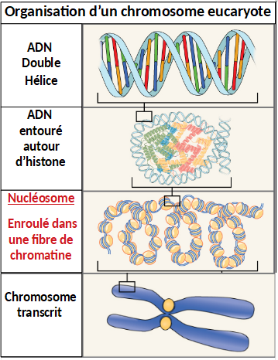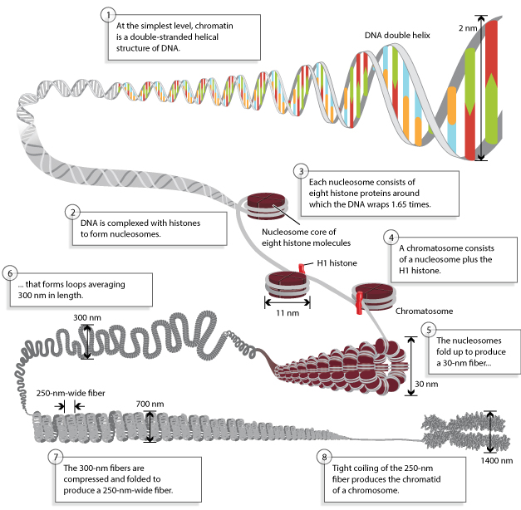

Revenons sur l'étude de la mitose.

**Comment la cellule prépare-elle la transmission du programme génétique ?**

1. **Etude des évènements cellulaires qui préparent la mitose.**

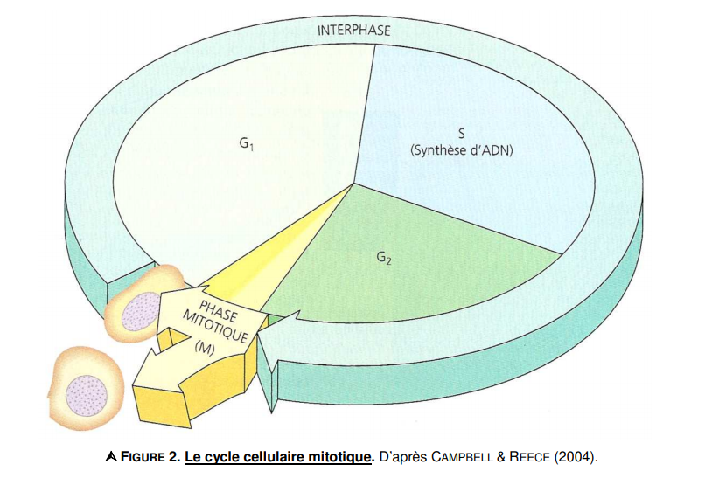

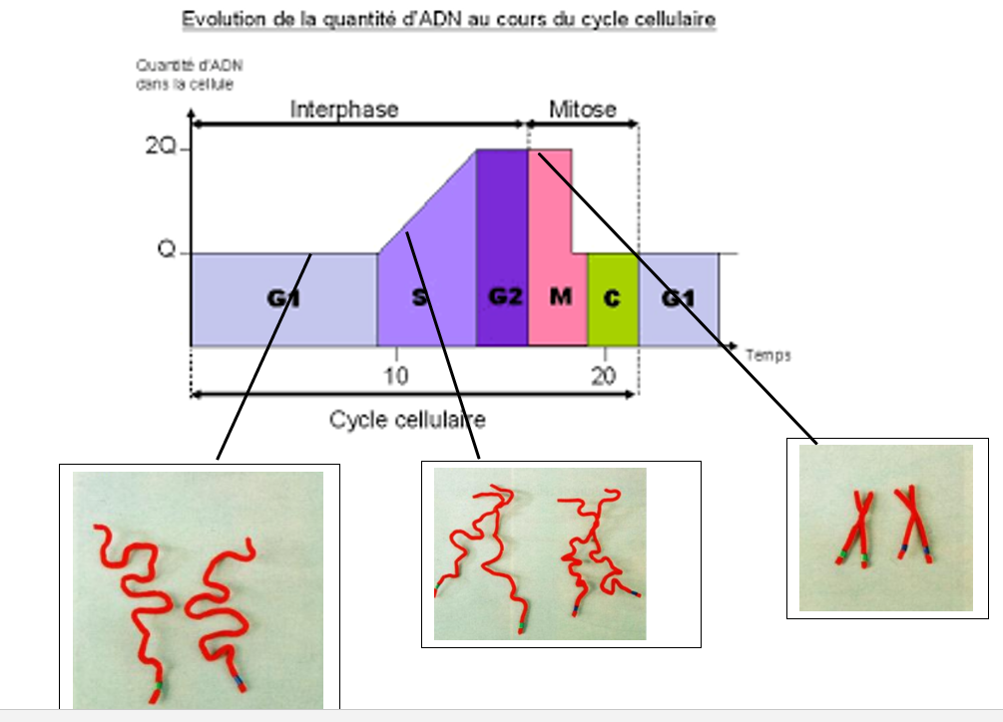

**Lorsque la cellule ne se divise pas, on dit qu’elle est en interphase. Durant cet instant de vie de la cellule, l’ADN n’est pas condensé en chromosomes c'est donc de la chromatine.**

**L’interphase se découpe en trois étapes G1, S et G2.**

**-G1 et G2 sont deux phases de croissance (Growth=croissance), -**

**-la phase S: la cellule se prépare à la duplication/réplication des chromosomes (Synthèse d'ADN). Cette phase est nécessaire avant que la cellule entre de nouveau en mitose.**

**Après cette phase de synthèse d'ADN, la cellule se prépare à la mitose pendant la phase G2**

**Comment se déroule la mitose pour permettre la transmission du programme génétique de manière égale et équitable dans les cellules filles ?**

**II – La reproduction conforme de la cellule : la mitose**

**TP 1 : La reproduction cellulaire et correction.**

Lorsque nous comptons les chromosomes présents chez une cellule mère et chez une cellule fille, nous trouvons le même nombre grâce à la mitose.

**La mitose comporte plusieurs étapes : voir le doc du TP+DOCUMENT ANNEXE 1 : description des phases du cycle cellulaire**

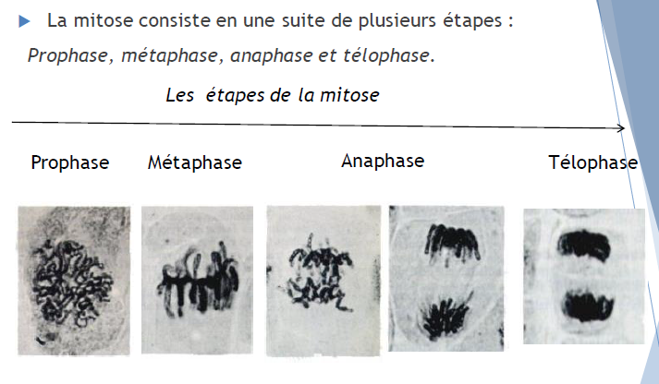

**- Mitose**: L’enveloppe nucléaire a disparu et les chromosomes sont visibles. Elle est composée de 4 phases :

* **Prophase :**

Les limites du noyau cellulaire sont nettes. Les chromosomes se condensent mais on ne peut pas encore les distinguer individuellement au microscope.

Cette étape s’achève par la disparition de l’enveloppe nucléaire.

* **Métaphase :**

Les chromosomes fortement condensés se rassemblent au centre, à l’équateur, de la cellule. Les centromères des chromosomes donnent alors l’impression d’être alignés sur un plan, appelé plaque équatoriale.

* **Anaphase :**

Les chromosomes se séparent chacun en deux (séparation des chromatides au niveau des centromères) de façon synchrone. Chaque chromosome individuel (= chromatide) migre vers l’un des pôles de la cellule.

* **Télophase** :

Les chromosomes, regroupés en deux lots distincts aux deux pôles de la cellule, se décondensent.

Une nouvelle enveloppe nucléaire se forme autour de chaque lot de chromosomes. Cette étape se termine par une division cytoplasmique.

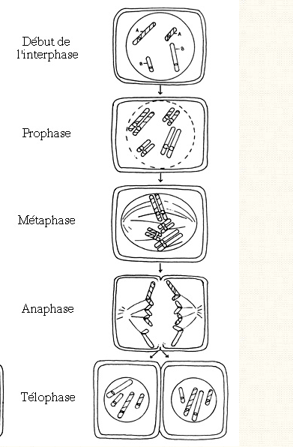

Chromosome à 1chromatide

Disparition de la membrane nucléaire

individualisation des chromosomes à 2 chromatides

Les chromosomes à 2chromatides se placent au centre de la cellule

plaque équatoriale

Séparation des chromosomes au niveau de leur centromère et répartition égale et équitable

Individualisation des cellules filles

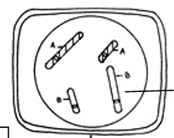

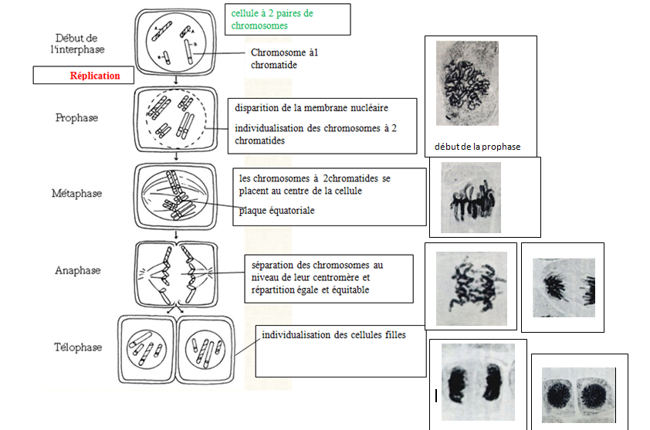

La mitose

**Au cours de la mitose, il y a une répartition égale et identique du programme génétique, ainsi la cellule mère possédant des chromosomes à deux chromatides, donne deux cellules filles avec des chromosomes à une chromatide.** (voir le schéma final du TP)

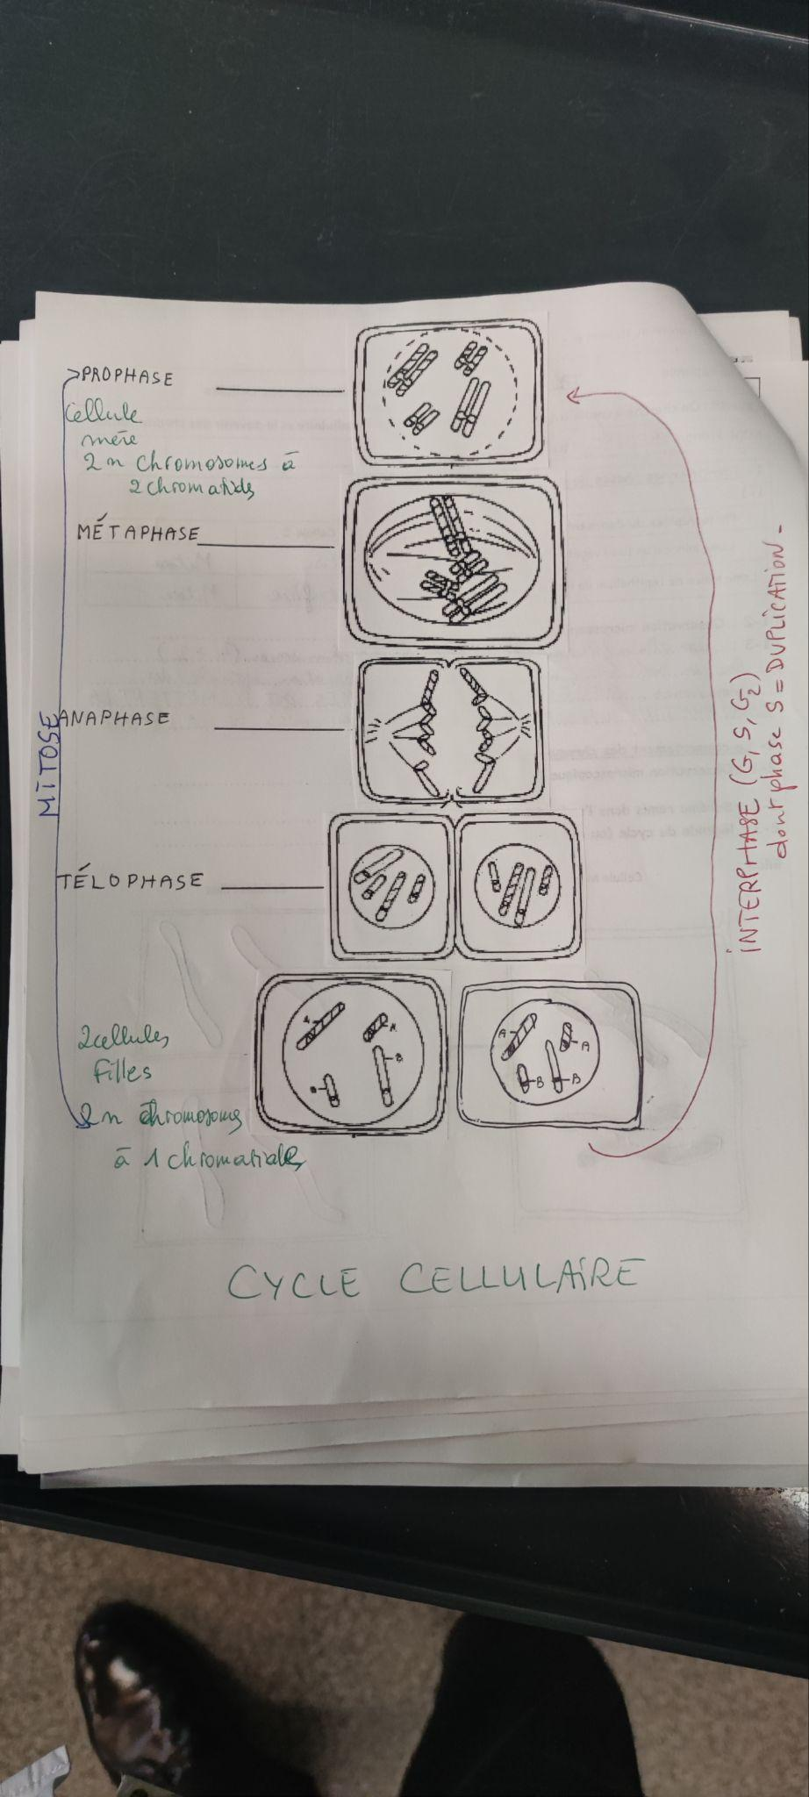

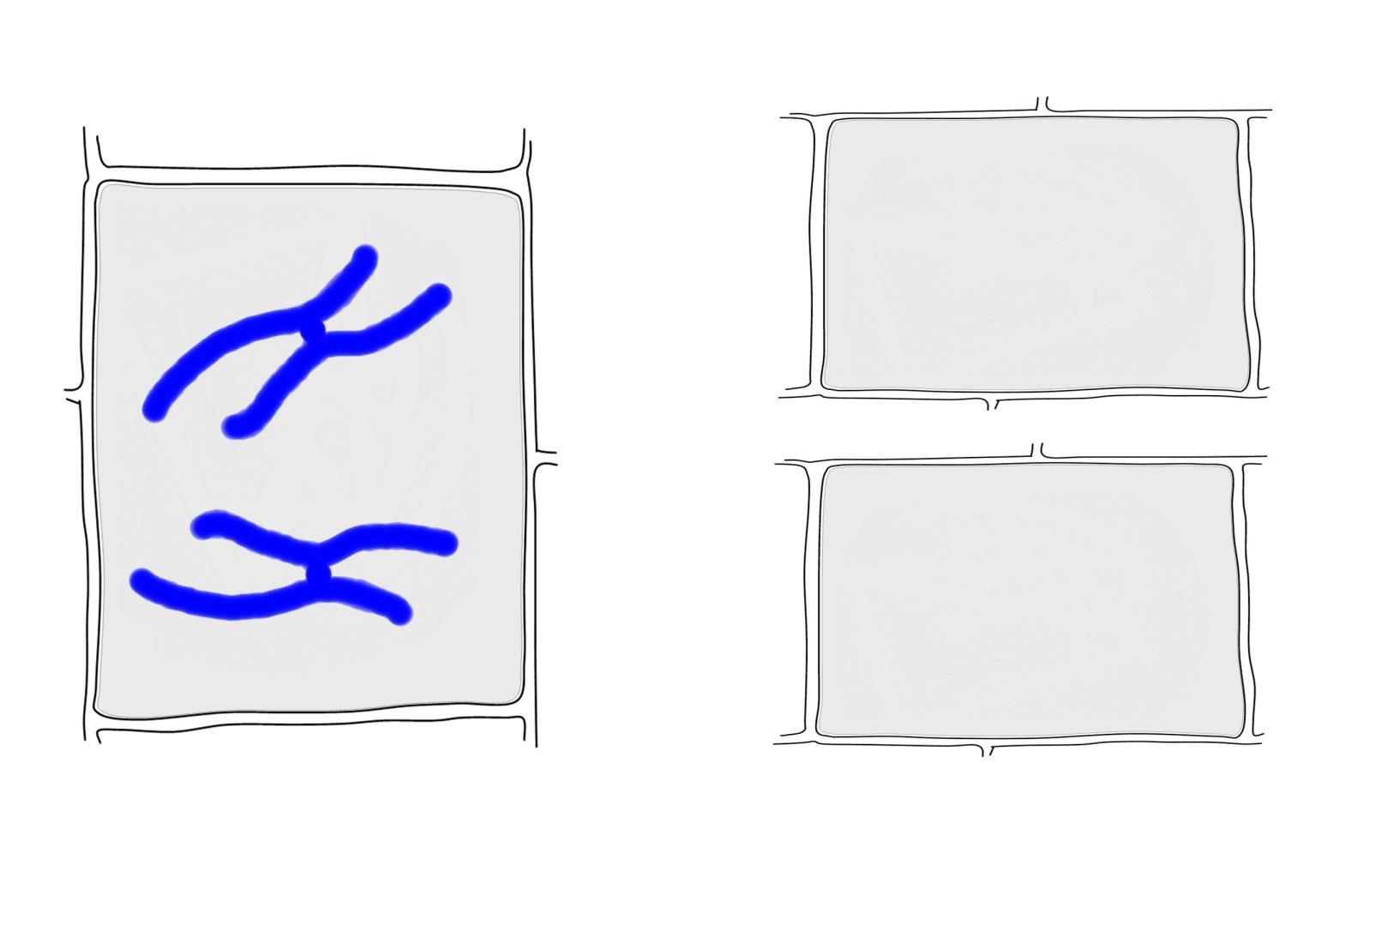

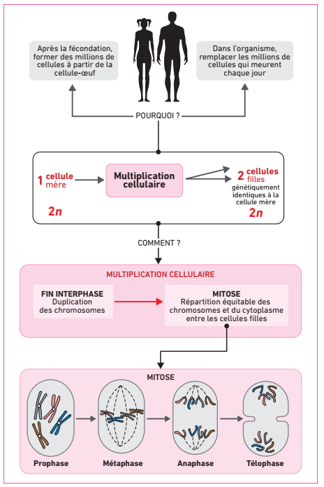

**Les chromosomes lors de la mitose pour migrer sont associés à un fuseau mitotique. Le fuseau mitotique est constitué de tubulines et cohésines (voir le doc).**

